Тема 2. Матеріально-технічне забезпечення барів

**Практичне заняття 2**

*Тема заняття.* Вивчення призначення будови та набуття нави­чок експлуатації інвентарю, інструментів, торговельно-тех­нологічного обладнання бару з дотриманням вимог безпеки праці. Оформлення барної стійки

Мета заняття: формування умінь та навичок щодо експлуатації інвентарю, інструментів, торговельно-технологіч­ного обладнання бару, оформлення барної стійки.

**Студенти повинні:**

*знати:* маеріально-технічне забезпечення барів.

*вміти:*оформляти барну стійку та користуватись обладнанням бару.

**Забезпечення заняття**

***Роздатковий матеріал:*** картки із завданнями.

***Наочність:*** опорні конспекти з теми.

***Технічні засоби навчання:***

* персональний комп'ютер;
* мультимедійний проектор;

***Література***

1. *Національний* стандарт України. Заклади ресторанного господарства. Класифікація. ДСТУ № 4281. - К.: Держстандарт України, 2004.
2. *Збірник* нормативних документів державного регулювання у сфері ресторанного бізнесу. - Харків: ПКФ “Фавор ЛТД”, 2003.
3. *Богушева В.И* Барьі и рестораньї. Искусство обслу- живания. - Ростов-на-Дону: Феникс, 2000.
4. *Малюк Л.П., Кононенко Т.П., Полстяна Н.В.* Організація роботи бармена. Навч. посіб. - Харків, 2007.
5. *Мостова Л.М., Новикова О.В.* Організація обслуговування на підприємствах ресторанного господарства. - К.: Ліра-К, 2010.
6. *Ростовський В.С., Шамаян С.М.* Барна справа. Підруч. - К.: Центр учбової літератури, 2008.
7. *Сало Я.М.* Організація роботи барів. Довідник бармена. - Львів: ТзОВ ВФ “Афіша”, 2010.

***Матеріально-технічне забезпечення заняття***

Натуральні зразки торговельно-технологічного устатку­вання, інвентарю, інструментів, аксесуарів для оформлення барної стійки; калькулятор; канцелярське приладдя; зразки цінників.

**МЕТОДИЧНІ РЕКОМЕНДАЦІЇ**

Основним видом обладнання в торговельному залі бару є барна стійка, форма якої визначає загальний вигляд інтер’єру; пряма, у вигляді букви П або Г, надає бару строгого акаде­мічного вигляду. Стійки такої конфігурації встановлюють, зде­більшого, у вестибюлях та холах готелів. У барах, що працюють у нічний час, краще встановлювати стійки, які мають форму будь-якої геометричної фігури - півколо, хвиля, напівовал; сек­ції монтують, надаючи їм неправильної форми.

Барні стійки компонують найчастіше вздовж стін, а в ок­ремих випадках секції розташовують за принципом острова, тобто в центрі торговельного залу.

Барну стійку обшивають цінними оздоблювальними ма­теріалами, що гармонують з інтер’єром торговельного залу та меблями.

Стільники барних стійок виконують із мармуру або гра­ніту, постформінгу різних кольорів, натурального лакованого дерева, деревоплити, облицьованої мідним або анодованим лис­том, небитким склом. Переднє облицювання виконують із нату­рального дерева, високоміцного фактурного скла, анодованого алюмінію, пластику. Облицювання оздоблюють під фактуру горіх, вишня, дуб, слонова кість, лакування у відповідний колір або зі шкіряною оббивкою червоного дерева й іншого кольорів. Плінтуси для барних стійок облицьовують листом міді, бронзи, хрому, нікелю, анодованого алюмінію тощо.

Потрібно ознайомитися з інвентарем, інструментами бару (див. додаток 1).

Шейкер - ручний прилад, різкими рухами якого бармен змішує й одночасно охолоджує всі компоненти напою, що входять до його складу. Слово “шейкер” у перекладі з англій­ської означає “збовтати”.

Шейкер складається з трьох частин: склянки, у яку кла­дуть лід і зливають усі змішувані компоненти, кришки із си­течком і ковпачка, який вдягається на фланець отвору та за­криває його. Шейкери виготовляють зі срібла, мельхіору, не­ржавіючої сталі, скла, пластмаси: об’єм 0,25 л; 0,3 л; 0,5 л; 0,7 л.

Міксер для ручного змішування - це склянка ємністю 400 - 500 мл, на стінках якої нанесено кілька шкал об’єму з ура­хуванням питомої ваги різних напоїв.

Коктейльна ложка - металева ложка з нержавіючої сталі чи мельхіору з довгою круглою ручкою для прокручування між пальцями при змішуванні, довжина ручки - до 27 см.

Ложки мірні 5 мл, 10 мл, 15 мл для сиропів.

Джигер - спарена мірна мензурка (20/40 мл).

Каструлька-турка - металевий посуд, який має форму усіченого конуса із ручкою. Призначена для варіння та подаван­ня кави по-східному.

Барне сито (стропар, стрейнер) - служить для проціджу­вання коктейлів і змішаних напоїв, приготовлених у змішу­вальній склянці.

Сепаратор для яєць - застосовується під час приго­тування фліпів, складних коктейлів-аустерів.

Відкривачі посуду: ключ для кронкорків, ключ для від­кривання скляних консервних банок, ключ із гачком для зняття металевих і пластмасових ковпачків, штопор із важелем.

Терка застосовується для подрібнення шоколаду та мус­катного горіха до порошкоподібного стану.

Розділювач для яблук із виделкою і скидувачем. Розді­лювач являє собою металеве кільце з пластинами, що промене­подібно від нього розходяться, та ручкою. Яблуко переноситься виделкою зі скидувачем із вази на пиріжкову тарілку, а потім виделку забрати, зверху на яблуко покласти розділювач і під тиском він розрізає яблуко на часточки, витягуючи серцевину із зернятками.

Дошка для нарізування цитрусових і фруктів.

Дошка з харчового нейлону для нарізування гастроно­мічних продуктів.

Виделка зі скидувачем для перекладання продуктів на закусочну або пиріжкову тарілку.

Ложка-виїмка для морозива - для виймання з гільзи твердого морозива.

Щипці з невеликими шипами на ланках для кубиків

льоду.

Сифон для газованої води, необхідний для приготування змішаних напоїв.

Ложка з довгою ручкою та перфораціями для виймання консервованих фруктів і ягід із посуду.

Щипці для бутербродів та кондитерських виробів.

Щипці для натуральних фруктів, які пропонуються як закуски, цукру, льоду.

Мензурки. Необхідно мати декілька мензурок ємністю 50 - 100 мл, обов’язково стандартизованих, із ціною поділок - 1 мл. Бажано, щоб мензурки були з небиткого скла.

Корки зливні з дозатором призначені для вимірювання відповідної дози спиртного напою. Об’єм дози задається регу­лятором дозатора, їх ще називають гейзерами.

Вінчики для збивання кремів.

Друшляки і сита різні, у т.ч. вібраційні.

Виїмки, мішечки кондитерські з трубочками різного діаметру (для десерт-барів).

Ключі універсальні для відкорковування пляшок, банок.

Ножі різні, у т.ч. для карбування овочів, фруктів.

Пробки з дозаторами та пробки-лійки.

Формочки з фольги для желе, мусу, самбуку, деяких кремів (для десерт-барів).

Виделки для лимонів, десертні ложки.

Кондитерські лопатки.

Прикраси (шпажки, парасольки, соломинки, коктейль- палички тощо).

Подрібнювач льоду (дерев’яний молоток або качалка).

Барна колотівка - для змішування компонентів для кок­тейлів і убирання надлишку вуглекислоти з шампанського.

Гейзер - спеціальна насадка на пляшку - для безперерв­ного наливання напоїв тонкою цівкою.

Ніж для нарізування цедри цитрусових.

Ніж для вирізування фруктових кульок для прикрашання коктейлів і приготування пуншів.

Барний ніж - ніж для зрізування шкірочки, нарізування фруктів і приготування з них прикрас для коктейлів.

Барна ложка (свізл) - ложка з довгою ручкою - для пере­мішування інгредієнтів, а також приготування шаруватих кок­тейлів.

Обладнання барів та його призначення

*Механічне обладнання барів* (див. рис. 1, 2):

* блендери та бліксери - для тонкого подрібнення овочів, фруктів, зелені, варених круп і рибопродуктів;
* міксери для змішування продуктів;
* барні комбайни (соковитискач, подрібнювач льоду);
* кавомолки з ємністю бункера 0,5 - 2,0 кг;
* соковитискачі універсальні;
* соковитискачі для цитрусових;
* машини посудомийні малогабаритні;
* комбайн барний (міксер, блендер, соковитискач);
* каворозмелювальна машина.

*Теплове обладнання, що використовується за барною стійкою* (див. рис. З, 4):

* кавомашини різні з об’ємом бойлера 1,8 - 17 л, про­дуктивністю 80-360 чашок;
* апарати, для приготування кави на піску;
* грилі саламандра з регульованими та фіксованими

теками;

* грилі для курей на 1 - 5 шампурів;
* СВЧ-печі об’ємом 23 л;
* тостери - для підсмажування шматків хліба для пор­ційних страв;
* млинниці;
* контактні грилі для смаження страв;
* шашличниці-грилі та вітрини теплові;
* пекарські та багатофункціональні шафи малогабаритні;
* печі для піци;
* апарати для приготування гарячого шоколаду;
* апарат для приготування гарячого чаю або кави гей­зерного типу.

*Холодильне обладнання, що використовується за барною стійкою:*

* настільні вітрини;
* лари морозильні;
* льодогенератори - для виготовлення льоду й охолод­ження напоїв;
* шафи холодильні демонстраційні для вин;
* холодильники побутові;
* сокоохолоджувачі-дозатори (фригодрінки);
* фризери для м’якого морозива;
* холодильники низькотемпературні.

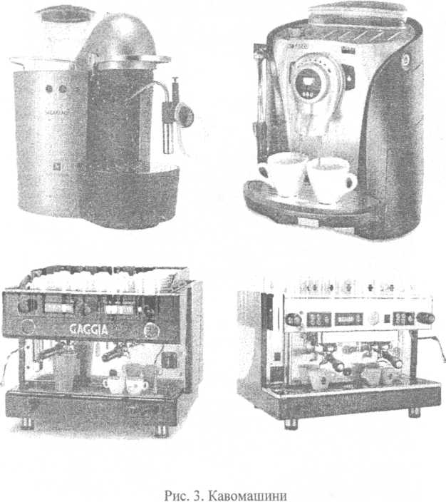

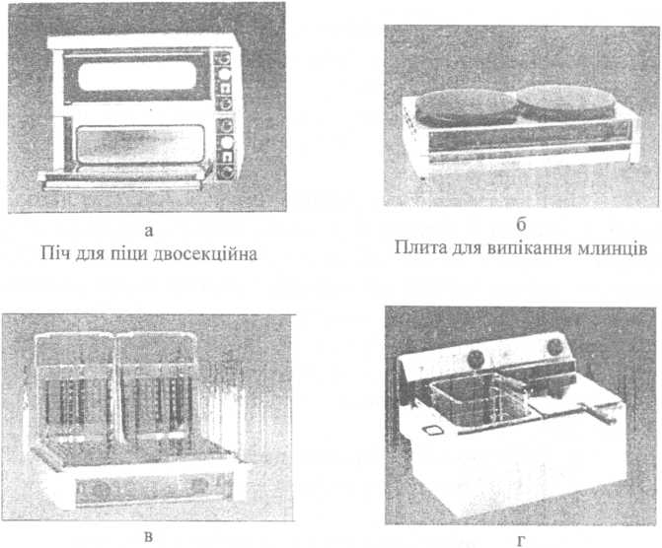

Вафельниця електрична Фритюрниця на дві ванни

Рис. 4.

*Раціональне розміщення устаткування па робочому місці бармена*

У центрі робочого місця - льодогенератор.

Вмонтований у барну стійку або кріпиться на ній стелаж для пляшок, що крутиться.

За барною стійкою з боку бармена - місце для приго­тування напоїв.

Відповідно до зручностей - винні дозатори.

Безпосередньо над барною стійкою - пивні крани. Неподалік від барної стійки - посудомийна машина.

На видних місцях бару - холодильні шафи.

До раковини має бути відкрито максимальний доступ.

У робочій зоні, розташованій на нижній стільниці барної стійки, повинна лежати дерев’яна ложка, ножі для нарізування цитрусових та інший інструмент.

Зліва має знаходитися посуд та інвентар для приготу­вання змішаних напоїв. Тут також слід розміщувати ванну для миття посуду, інвентарю.

Справа від бармена в робочій зоні повинен знаходитися посуд із льодом і фруктовими компонентами, шампанське у відерці з льодом, напої, які слід розставляти у такій послі­довності (справа ближче до бармена): спиртні напої (горілка, коньяк, ром), потім лікери та креми, кріплені вина й в остан­ньому ряду - столові вина. Тут же слід ставити соки та сиропи.

У робочій зоні бару слід установлювати теплове облад­нання для приготування гарячих напоїн та продукції, відповідно до типу бару.

На робочому місці бармена має бути встановлено ваги, мікрокалькулятор, реєстратор розрахункових операцій.

*Правила естетичного оформлення барної вітрини*

Експозиція напоїв і закусок передбачається головним чином у вітрині:

* вітрина повинна мати дзеркальні вітражі;
* заборонено ставити бутафорію, але дозволяється прикрашати прикрасами;
* вітрина завжди має бути повністю заставлена това­рами;
* має добре проглядатися;
* повинна бути освітленою;
* напої слід виставляти за групами, а не за розмірами та формами пляшок;
* не можна виставляти на вітрину робочі пляшки;
* вітрина має бути найяскравішим місцем у барі.

Оформлення вітрини напоями: (зліва направо) у верх­ньому ряду - високосортні напої (коньяки, віскі, ром, джин, го­рілка) та горілчані вироби сувенірного призначення; (зліва на­ право) у нижньому ряду - слабоалкогольні та безалкогольні напої.

**Оформлення вітрини бару**

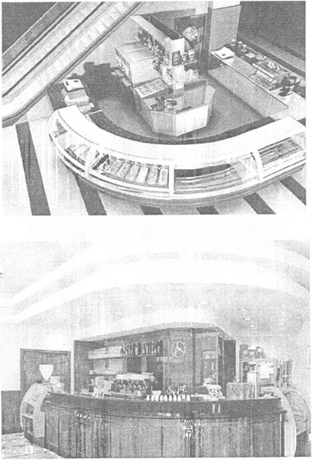

**Питання для актуалізації опорних знань**

1. Укажіть інвентар та його призначення в барі.
2. Укажіть інструменти та їх призначення в барі.
3. Укажіть види теплового обладнання в барі, його при­значення та правила безпечної експлуатації.
4. Укажіть види механічного обладнання в барі, його при­значення та правила безпечної експлуатації.
5. Укажіть види холодильного обладнання в барі, його призначення та правила безпечної експлуатації.
6. Укажіть види барних стійок.
7. Які основні правила оформлення вітрини бару?

Зміст завдань

Завдання 1. Ознайомитися з призначенням, будовою та правилами експлуатації інвентарю, інструментів, торговельно- технологічного обладнання бару з дотриманням вимог безпеки праці.

Завдання 2. Відпрацювати способи оформлення вітрини бару.